emco DIPLOMATE Origine avec revêtement gomme et brosses

Type 517 GB

Descriptif type :

Diplomate Origine 517 GB

Fourniture et pose d’un tapis d’entrée enroulable, fabriqué sur mesure et d'un cadre à sceller de hauteur 20mm.

Type « Diplomate Origine 517 GB » de chez emco. Tapis ouvert et enroulable de hauteur 17mm, composé :

- De profilés aluminium (l 27,5 mm x h 17mm) à l’épreuve du gauchissement avec isolation phonique en sous-face pour une mise en oeuvre dans un décaissé de fosse. Les profilés sont liés par des câbles en acier zingué enrobés d’une gaine PVC.

- D’un revêtement en bande de gomme rainurée et un profilé brosses intercalé robuste et résistant aux intempéries avec une propriété antidérapante R9 selon DIN 51130.

Sa structure carrossable permet de résister jusqu’à 2000 passages/ jour de fauteuils roulants, poussettes, chariots à roulettes et répond aux normes accessibilités.

Type 522 GB

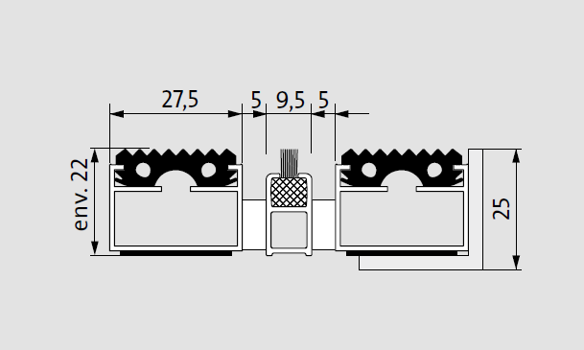
Descriptif type :

Diplomate Origine 522 GB

Fourniture et pose d’un tapis d’entrée enroulable, fabriqué sur mesure et d'un cadre à sceller de hauteur 25mm.

Type « Diplomate Origine 522 GB » de chez emco. Tapis ouvert et enroulable de hauteur 22mm, composé :

- De profilés aluminium (l 27,5 mm x h 22mm) à l’épreuve du gauchissement avec isolation phonique en sous-face pour une mise en oeuvre dans un décaissé de fosse. Les profilés sont liés par des câbles en acier zingué enrobés d’une gaine PVC.

- D’un revêtement en bande de gomme rainurée et un profilé brosses intercalé robuste et résistant aux intempéries avec une propriété antidérapante R9 selon DIN 51130.

Sa structure carrossable permet de résister jusqu’à 2000 passages/ jour de fauteuils roulants, poussettes, chariots à roulettes et répond aux normes accessibilités.

, |  | ,
env. |  |  | 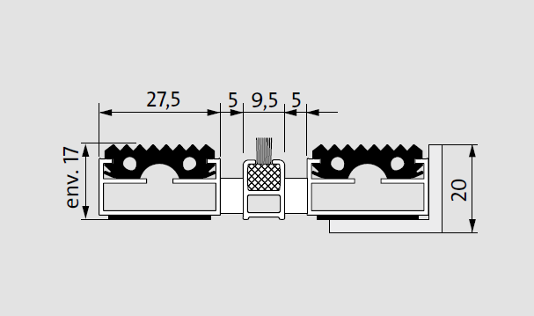
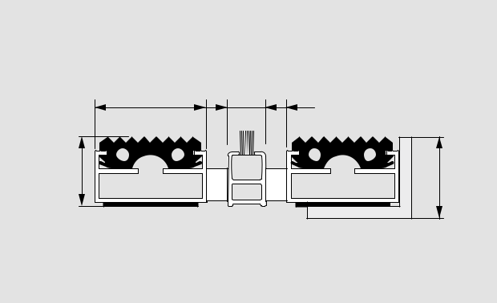
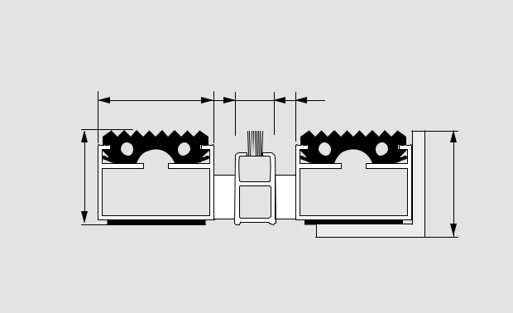

, |  | ,
env.

Sous réserve de modifications techniques

emco France SAS · 8 Rue des Perrières ZI · 39700 Dampierre / FR · Tel. (+33) 03 84 80 16 20 · Fax (+33) 03 84 80 16 21 · info@emco.fr · www.emco.fr

